**Procédure Utilisateur(ice)s reprise d’activité**

1. **Lancer l’application OpenVpn**

* Rendez-vous dans la barre de recherche (coin inférieur gauche)
* Taper OpenVpn

* Lancer l’application

1. **Se connecter au VPN**

* Dans le coin inférieur droit, cliquer sur la flèche inversée



* Faite un clic droit sur cette icone >
* Puis cliquer sur votre nom

* 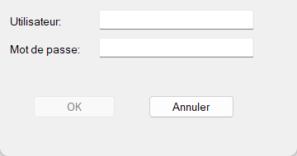Puis cliquer sur connecter > une fenêtre de connexion s’ouvre > saisir vos identifiants de connexion (utilisateur et mot de passe de votre pc) > puis ok

1. **Vérifier que vous êtes bien connecté**

* ****Sur la fenêtre OpenVpn, dans le coin supérieur gauche vous pouvez constater si la connexion à échoué ou réussi.
* ****Également dans le coin inférieur droit, cliquer sur la flèche, puis vous constaterez le logo OpenVpn avec la couleur verte.

Celui-ci indique que vous êtes bien connecté

1. **Reprenez votre activité**

* Une fois connecté au VPN, vous pouvez reprendre votre travail en toute transparence

1. **Questions ou interrogations**

* Pour toutes demande d’accès à des ressources annexes, merci de passer par un ticket sur la plateforme GLPI > http://192.168.201.110 > Utilisateur et mot de passe habituel